HÜSEYİN YILMAZ İMAM HATİP ORTAOKULU 2018-2019 EĞİTİM-ÖĞRETİM YILI 7. SINIFLAR I. DÖNEM 2. SINAV
Yönerge: Bu sınav 7 soru grubundan oluşmuştur. Her sorunun puan değeri yanında yer almaktadır. Başarılar. Adem ŞEKER
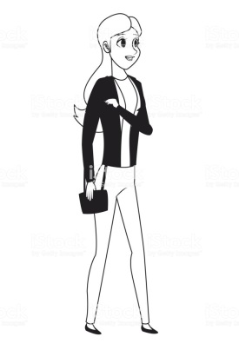
Yukarıdaki metinde bilgisi verilen kültür öğelerimizi yazınız?
1-…………………………………………………
2-…………………………………………………
3-…………………………………………………
4-…………………………………………………

B. Aşağıda verilenlerin yenilikleri hangi alanla ile ilgili olduğunu “X” atarak eşleştirelim. (10 Puan)
- Öğretmenin aşağıdaki açıklamalarını okuyarak sorulara cevap verelim. (20 Puan)
- Hangi dinden hangi milletten olursa olsun ayrım gözetmeksizin herkesin tek düşüncesi vardır: Yabancının karnını doyurmak
- Kuşlar için büyük yapıların çatılarına ya da duvarlarına kuş evleri yapılmıştır.
- Toprağın pişirildikten sonra şekil verilip tabak, vazo ve sürahi gibi eşyalar üretilmesine dayalı bir el sanatıdır.
- Kıvamlı suyun üzerine gül dalı ve at kılından mamul fırçalar yardımıyla sığır ödü ilave edilerek ayarlanmış, suda erimez boyaların yüzeye serpilip kâğıda alınmasıyla oluşan kâğıt bezeme (süsleme) sanatıdır.
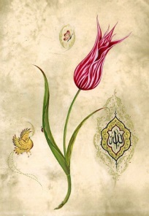 LALE DEVRİNDE YAPILAN YENİLİKLER | Eğitim-Kültür | Ekonomi | Sağlık | Mimari | Toplumsal
İlk matbaa kuruldu.
İlk kez çiçek aşısı uygulandı.
3.Ahmet çeşmesi Avrupa tarzı yapıldı.
İtfaiye teşkilatı kuruldu.
Çini fabrikası kuruldu.

C Aşağıdaki Gökçe’ninn bilgisini verdiği gelişmeleri ait olduğunun altlarına yazalım. (10 Puan)

“Buhar gücü ile çalışan makine ve fabrikaların ortaya çıkmasıdır. | “17.ve 18.yy da her alanda aklın ve bilmin esas alınmasıdır. | 15.yy dan itibaren Avrupalıların dünyanın bilinmeyen yerlerini bulmalarıdır. | “Katolik kilisesinde yapılan düzenleme ve değişikliklerdir.’’ | “Fransız halkının krala karşı ayaklanması ve cumhuriyetin ilanı ile sonuçlanan olay
…………………………… | …………………………… | …………………………… | …………………………… | ……………………………

D. Aşağıda verilen olayları Osmanlıya etkisi açısından sınıflandıralım. (10 Puan)
 | Osmanlıyı  olumlu etkiler | Osmanlıyı  olumsuz etkiler
Coğrafi Keşifler
Sanayi İnkılabı
Fransız İhtilali
Reform
İstanbul’un Fethi

E. Aşağıda verilen cümleleri uygun kelimelerle dolduralım. ( 20 Puan)
  Almanya |   Martin Luther |   İngiltere |  |   Bartelmi Diyaz) |   Şirket-i Hayriye
  Zimem |   Hat |   Vasko DöGama |  |   Milliyetçilik |   Coğrafi Keşifler
………………………..sayesinde Avrupalılar bol miktarda altın ve gümüş bulmuşlardır. |  |  | ………………………..borçlunun ismini ve ne kadar borcu olduğunu gösteren, günümüzdeki  veresiye defteri)
Her milletin kendi ulusal devletini kumasına ………………. denir. |  |  | ………………….yeni Hindistan yolunu buldu.
1851’de kurulan vapur işletme şirketi………………………dir. |  |  | Ümit Burnu’nu bulan denizci …………….……………….dir.
Sanayi İnkılabı ilk olarak…………………………..ortaya çıktı. |  |  | Reform …………………………….da başlamıştır.
………………………..Reform hareketlerini başlattı. |  |  | Güzel yazı yazma sanatına……………………..denir.

F.Tablo verilen gelişmelerin hangi padişah döneminde olduğunu önündeki rakamı ilgili kutunun içine yazarak gösterelim. (10 Puan)
1. Divan kaldırıldı. | 2. İlk kez çiçek aşısı uygulandı. |  | 3. Nizam-ı Cedit Ordusu kuruldu. | 4. Yeniçerilerden İtfaiye teşkilatı kuruldu. |  | 5. Takvim-i Vekayi gazetesi yayımlandı.
6. İlk Türk matbaası açıldı. | 7. İstanbul’da ilköğretim zorunlu oldu. |  | 8. Avrupa’ya daimi elçiler gönderdi. | 9. Kağıt, kumaş ve çini fabrikaları açıldı. |  | 10. Rüştiyeler açıldı.
- AHMET |  | III. SELİM |  |  | II.MAHMUT
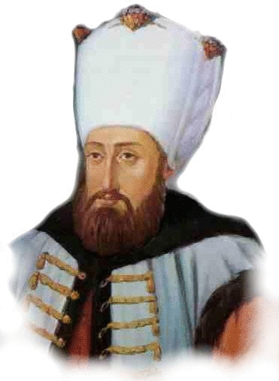 |  | 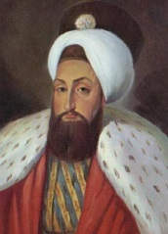 |  |  | 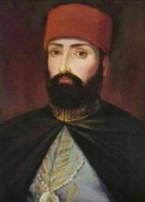
………………………………………………… |  | ………………………………………………… |  |  | …………………………………………………

G. Aşağıdaki çoktan seçmeli sorulara cevap verelim. (20 Puan)
1.

Osmanlı Devleti’nde ıslahat hareketleri sonucu ortaya çıkan posta ve polis teşkilatı ile Darüşşafaka gibi kurumlardan bazılarının günümüzde de kullanılması aşağıdakilerden hangisiyle açıklanabilir?
- Yenileşme hareketlerinin köklü ve kalıcı olmasıyla
- Çağın ihtiyaçlarına cevap verememesiyle
- Sadece askeri alanda yenilik yapılmasıyla
- Mimari eserlerin kullanışlı olmasıyla

Coğrafi keşiflerden kısa bir süre sonra, 16. yüzyılın ortalarından itibaren Afrika’da da köle ticareti hız kazanmış, önceleri bölgede şeker kamışı tarlalarında çalışan yerli halk daha sonra Amerika da bulunan diğer Portekiz kolonilerine gönderilmeye başlanmıştır. Sömürgeciliğin, Afrika insanı üzerindeki en olumsuz etkilerinden birisi olan kölelik kurumu uzun yıllar boyu kıta insanının, bir eşya gibi ticareti yapılması sonucu insanların eziyetler çekmesine, özgür yaşam haklarından mahrum kalmalarına neden olmuştur

Verilen bu durumun öncelikle aşağıdakilerden hangisine yol açtığı söylenebilir?
- Demokrasinin gelişmesine
- İnsan hakları ihlallerine
- Bilimsel gelişmelerin hızlanmasına
- Avrupa kültürünün yaygınlaşmasına

3-
Fransız İhtilali ile dünyaya yayılan milliyetçilik fikri, Osmanlı Devleti’ni olumsuz etkiledi. Osmanlı Devleti’ne bağlı olan bazı milletler, milliyetçilik fikrine kapılarak kendi bağımsız devletlerini kurmak istediler.
Buna göre Osmanlı Devleti’nin milliyetçilik akımında etkilenmesinin temel nedeni aşağıdakilerden hangisidir?
- Devletinin ekonomik sıkıntı yaşaması
- Avrupalı devletlerin tutumları
- Çok uluslu nüfus yapısı
- Ülkenin iyi yönetilememesi

4-
Aşağıda Lale Devri’nde yapılan bazı yenilikler verilmiştir.
- İlk matbaa kuruldu.
- İlk kez çiçek aşısı uygulandı.
- Avrupa başkentlerine elçiler gönderildi.
- Batı dillerinde yazılmış önemli eserler Türkçeye çevrildi.

Verilen bilgilere göre Lale Devri ile ilgili olarak aşağıdakilerden hangisine ulaşılamaz?
- Batı düşüncesinin ülkeye girmesine hız verilmiştir.
- Ordudaki yetersizlikler giderilmeye çalışılmıştır.
- Bilginin yayılması kolaylaşmıştır.
- Avrupa’yı daha yakından tanımaya çalışmışlardır.

ADI:………………………..
SOYADI:……………………
SINIF:7/………
NO:…………

